电 子 科 技 大 学



ASIC课程设计报告二

学 号 ： 201222240937
姓 名 ： 周 恒
课题题目 ： 高通FIR数字滤波器设计

2013年5月
FIR 数字滤波器设计
已知FIR型数字滤波器的z域系统函数为：
即：
要求如下：
• 设计平台：基于Quartus II 或ISE 平台，选择Altera Cyclone II 系列的EP2C8F256C8 或Xilinx Sparten3 系列的XC3S400(PQ208)；
• testbench 的信号输入激励源使用Matlab 生成三角波信号；
• 输入位宽16 位，输出位宽24 位，中间级可自行截位；

- 设计(1) 直接型FIR设计
画出直接实现结构的框图，完成其verilog HDL 电路描述及testbench，完成功能仿真和时序仿真，给出仿真波形图；

- 直接型结构框图如下：
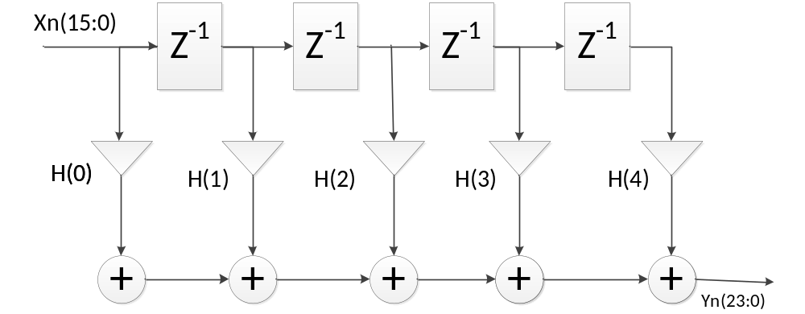
长度为M的因果有限冲激响应滤波器由传输函数H（z）描述：
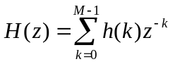 （1）
它是次数为M-1的z⁻¹的一个多项式。在时域中，上述有限冲激响应滤波器的输入输出关系为：
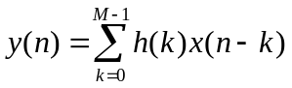 （2）
其中y（n）和x（n）分别是输出和输入序列。
有限冲激响应滤波器的一种直接型实现，可由式（2）生成，M=5的情况如上图所示。通常一个长度为M的有限冲激响应滤波器由M个系数描述，并且需要M个乘法器和(M-1)个双输入加法器来实现。
本设计包含的模块有4个16位寄存器块、5个16位乘法器、4个32位加法器模块
用Quartus II综合，顶层模块框图如下：
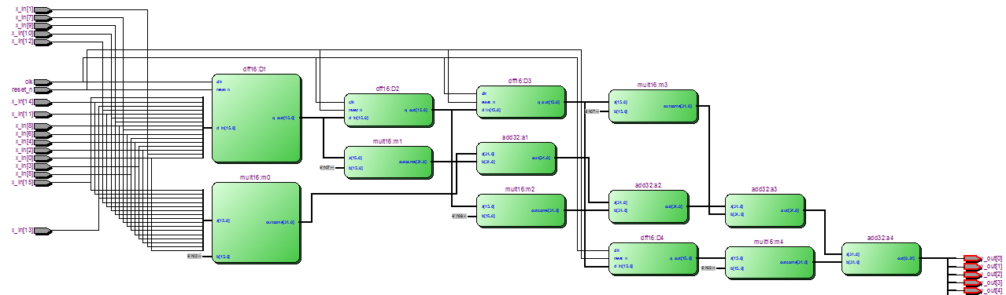
1、寄存器模块
寄存器用于寄存一组二值代码，只要求它们具有置1、置0的功能即可。在本设计中用D触发器组成寄存器，实现寄存功能。本设计中使用带异步复位reset_n端的D触发器，当reset_n=1时，输出信号q_out=d_in，当reset_n=0且上升沿脉冲到达时q_out=0。
其综合框图部分截图如下图所示。
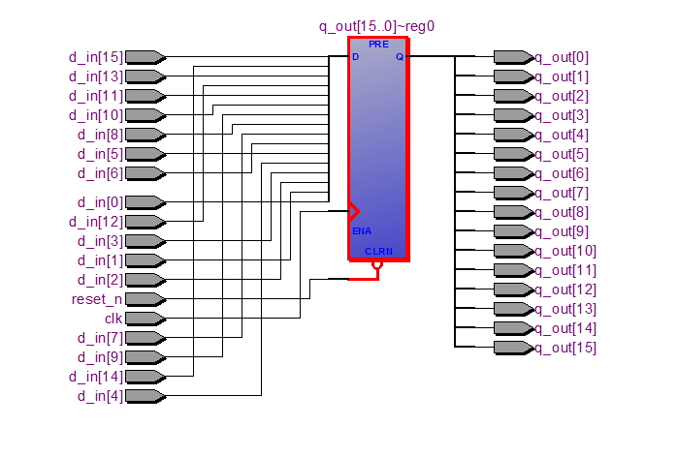
- 程序代码如下：
module dff16(reset_n,clk,d_in,q_out);
input reset_n,clk;
input [15:0]d_in;
output reg [15:0]q_out;
always @(posedge clk or negedge reset_n)
begin
if(!reset_n)
q_out<=16'h0;
else
q_out<=d_in;
end
endmodule

在顶层文件中例化了D1、D2、D3、D4四个寄存器模块
dff16 D1(.reset_n(reset_n),.clk(clk),.d_in(x_in),.q_out(q1)),
D2(.reset_n(reset_n),.clk(clk),.d_in(q1),.q_out(q2)),
D3(.reset_n(reset_n),.clk(clk),.d_in(q2),.q_out(q3)),
D4(.reset_n(reset_n),.clk(clk),.d_in(q3),.q_out(q4));
2、乘法器模块
从资源和速度考虑，常系数乘法运算可用移位相加来实现。本设计采用加法树乘法器兼顾了资源与速度，将每个乘数例化了一个数组，然后移位相加得出乘积，这样使得乘法运算可以一个周期内完成。
- 程序代码如下：

module mult16(outcome,a,b);

input [15:0] a,b;
output wire [31:0]outcome;

wire [30:0] temp0;
wire [29:0] temp1;
wire [28:0] temp2;
wire [27:0] temp3;
wire [26:0] temp4;
wire [25:0] temp5;
wire [24:0] temp6;
wire [23:0] temp7;
wire [22:0] temp8;
wire [21:0] temp9;
wire [20:0] temp10;
wire [19:0] temp11;
wire [18:0] temp12;
wire [17:0] temp13;
wire [16:0] temp14;
wire [15:0] temp15;

function [15:0] mult16x1;
input [15:0] operand;
input sel;
begin
mult16x1=(sel)?(operand):15'b0;
end
endfunction

assign temp15=mult16x1(a,b[0]);
assign temp14=((mult16x1(a,b[1]))<<1);
assign temp13=((mult16x1(a,b[1]))<<2);
assign temp12=((mult16x1(a,b[1]))<<3);
assign temp11=((mult16x1(a,b[1]))<<4);
assign temp10=((mult16x1(a,b[1]))<<5);
assign temp9=((mult16x1(a,b[1]))<<6);
assign temp8=((mult16x1(a,b[1]))<<7);
assign temp7=((mult16x1(a,b[1]))<<8);
assign temp6=((mult16x1(a,b[1]))<<9);
assign temp5=((mult16x1(a,b[2]))<<10);
assign temp4=((mult16x1(a,b[3]))<<11);
assign temp3=((mult16x1(a,b[4]))<<12);
assign temp2=((mult16x1(a,b[5]))<<13);
assign temp1=((mult16x1(a,b[6]))<<14);
assign temp0=((mult16x1(a,b[7]))<<15);

wire [31:0]out1,c1,d1;
wire [29:0]out2;
wire [27:0]out3,c2;
wire [25:0]out4;
wire [23:0]out5,c3,d2;
wire [21:0]out6;
wire [19:0]out7,c4;
wire [17:0]out8;

assign out1=temp0+temp1;
assign out2=temp2+temp3;
assign out3=temp4+temp5;
assign out4=temp6+temp7;
assign out5=temp8+temp9;
assign out6=temp10+temp11;
assign out7=temp12+temp13;
assign out8=temp14+temp15;

assign c1=out1+out2;
assign c2=out3+out4;
assign c3=out5+out6;
assign c4=out7+out8;

assign d1=c1+c2;
assign d2=c3+c4;

assign outcome=d1+d2;
endmodule
其综合框图部分截图如下图所示。
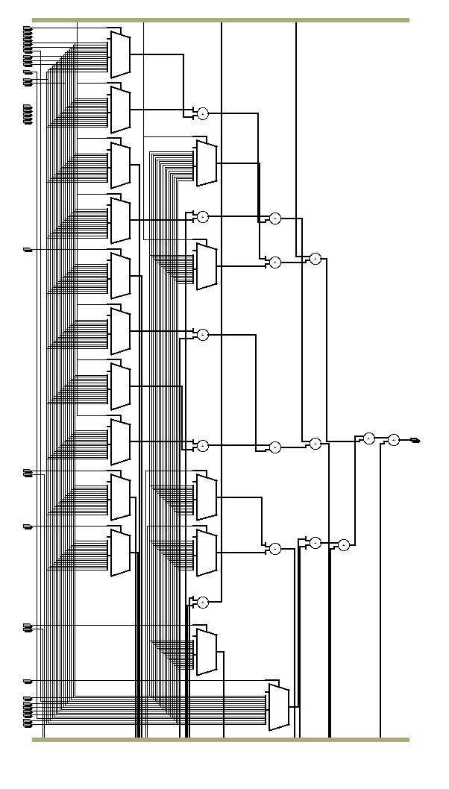
本设计例化了5个乘法器分别为m0,m1,m2,m3,m4.
mult16 m0(.outcome(mout0),.a(x_in),.b(8'd2)),
m1(.outcome(mout1),.a(q1),.b(8'd7)),
m2(.outcome(mout2),.a(q2),.b(8'd8)),
m3(.outcome(mout3),.a(q3),.b(8'd7)),
m4(.outcome(mout4),.a(q4),.b(8'd2));

3、加法器模块
由于本设计只涉及到相加，而没有减法，所以本加法器实现两个32位无符号数的相加运算。即将输入的两数，在时钟脉冲到来时相加运算，输出结果。由于加法器相对于乘法器等模块占用的资源少，所以本设计没有再单独设计加法器，而是直接综合出加法器。
- 程序代码如下：
module add32(a,b,out);
input [31:0]a,b;
output [34:0]out;
assign out=a+b;
endmodule
在本设计中共有4个加法器a1,a2,a3,a4
add32 a1(.a(mout0),.b(mout1),.out(aout1)),
a2(.a(aout1),.b(mout2),.out(aout2)),
a3(.a(aout2),.b(mout3),.out(aout3)),
a4(.a(aout3),.b(mout4),.out(aout4));

二、波形仿真
首先用Matlab产生一个周期为16点位宽为16位三角波：
n=1:7;
x1(n)=n-1;
n=8:15;
x1(n)=15-n;
x1 = x1 * 100;
x2 =uint16(x1);
fid = fopen('E:/CX/Verilog/design/FIR/FIR1/tri.txt','wt+');
fprintf(fid,'%x\n',x2);
fclose(fid);

产生的三角波如下：
n=1:15;
subplot(3,1,1);
stem(n,x1);
subplot(3,1,2);
x1fft=fft(x1);
stem(n,abs(x1fft));
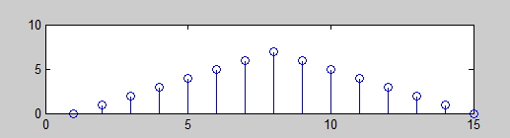
三角波时域图
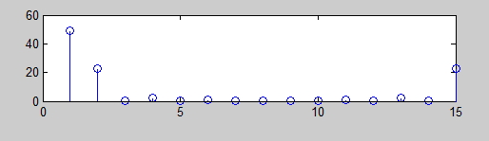
三角波频域图

通过testbench模块将Matlab产生的测试数据tri.txt，将各个模块添加到顶层图中联合测试，最终实现所需要的功能。

测试代码如下所示：
`timescale 1ns/1ps
`define clock 50

module test;

reg clk,reset_n;
reg [15:0]x_in;
reg [15:0]data_mem[0:15];
integer i;
wire [23:0]y_out;

always #`clock clk=~clk;

initial
begin
clk=0;
reset_n=1;
#20 reset_n=0;
#10 reset_n=1;
end

initial
begin
$readmemh("tri.txt",data_mem);
end

always @(posedge clk or negedge reset_n)
begin
if(!reset_n) begin
x_in<=15'b0;
i<=0;
end
else if(i<=13) begin
x_in<=data_mem[i];
i<=i+1;
end
else begin
x_in<=data_mem[i];
i<=0;
end
end

fir_top fir(.reset_n(reset_n),.clk(clk),.x_in(x_in),.y_out(y_out));

endmodule

产生的仿真波形如下图所示：
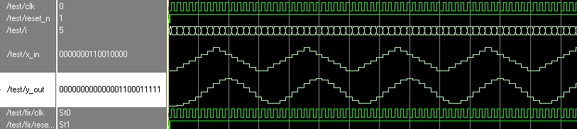

- 设计(2) 直接型流水线FIR设计
对上述直接实现结构的FIR 数字滤波器给出几种使用流水线方法实现的结构
框图，并选择其中一种流水线型FIR 数字滤波器进行verilog HDL 电路描述及相应testbench，完成功能仿真及时序仿真，给出仿真波形图；

直接型二级流水线结构FIR：
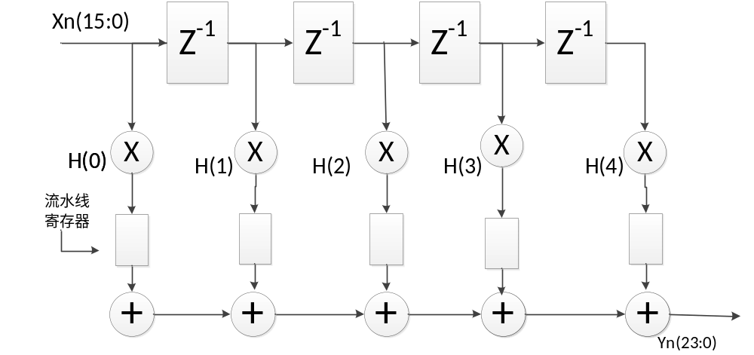
直接型三级流水线结构FIR：
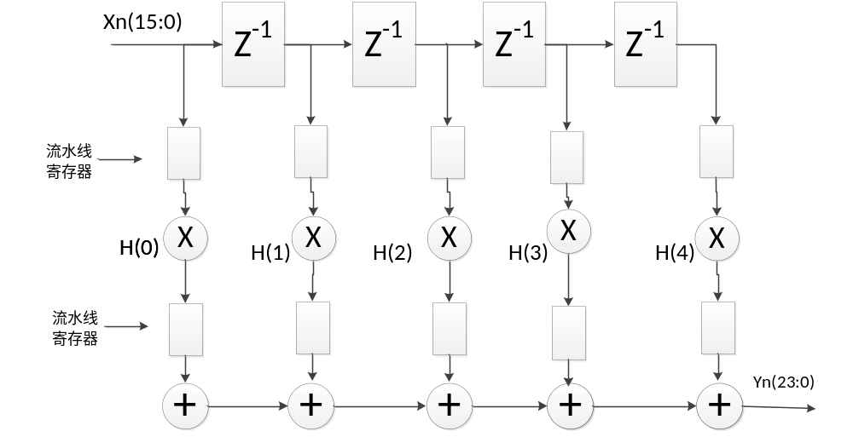
一、流水线设计
以二级流水线为例，在乘法器与加法器中间插入一级寄存器，将电路分为两级，这样可以增加电路的吞吐能力，并且降低了功耗。
电路实现：在前面直接型结构的基础上，在乘法器模块和加法器模块之间加一级寄存器模块。
1.位寄存器模块
- 程序代码如下：

module reg32(clk,reset_n,in,out);

input clk,reset_n;
input [31:0]in;
output [31:0]out;
reg [31:0]out;

always @(posedge clk or negedge reset_n)
begin
if(!reset_n)
out<=31'd0;
else
out<=in;
end
endmodule

本设计例化了5个32位寄存器，分别为r0,r1,r2,r3,r4.
reg32 r0(.clk(clk),.reset_n(reset_n),.in(mout0),.out(re0)),
r1(.clk(clk),.reset_n(reset_n),.in(mout1),.out(re1)),
r2(.clk(clk),.reset_n(reset_n),.in(mout2),.out(re2)),
r3(.clk(clk),.reset_n(reset_n),.in(mout3),.out(re3)),
r4(.clk(clk),.reset_n(reset_n),.in(mout4),.out(re4));

其综合后的结构框图如下图所示：
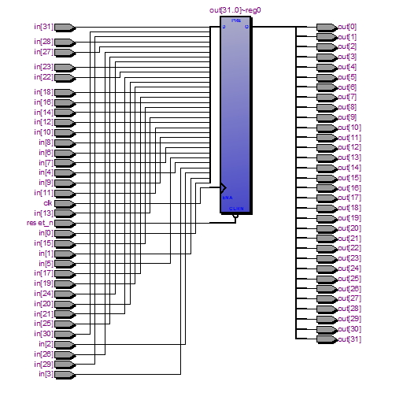
2.流水线顶层模块
加入流水线后，顶层模块代码如下：
module fir_top(reset_n,clk,x_in,y_out);

input clk,reset_n;
input [15:0]x_in;
output[23:0]y_out;

wire [15:0]q1,q2,q3,q4;
wire [31:0]mout0,mout1,mout2,mout3,mout4;
wire [31:0]re0,re1,re2,re3,re4;
wire [34:0]aout1,aout2,aout3,aout4;

dff16 D1(.reset_n(reset_n),.clk(clk),.d_in(x_in),.q_out(q1)),
D2(.reset_n(reset_n),.clk(clk),.d_in(q1),.q_out(q2)),
D3(.reset_n(reset_n),.clk(clk),.d_in(q2),.q_out(q3)),
D4(.reset_n(reset_n),.clk(clk),.d_in(q3),.q_out(q4));

mult16 m0(.outcome(mout0),.a(x_in),.b(8'd2)),
m1(.outcome(mout1),.a(q1),.b(8'd7)),
m2(.outcome(mout2),.a(q2),.b(8'd8)),
m3(.outcome(mout3),.a(q3),.b(8'd7)),
m4(.outcome(mout4),.a(q4),.b(8'd2));

reg32 r0(.clk(clk),.reset_n(reset_n),.in(mout0),.out(re0)),
r1(.clk(clk),.reset_n(reset_n),.in(mout1),.out(re1)),
r2(.clk(clk),.reset_n(reset_n),.in(mout2),.out(re2)),
r3(.clk(clk),.reset_n(reset_n),.in(mout3),.out(re3)),
r4(.clk(clk),.reset_n(reset_n),.in(mout4),.out(re4));

add32 a1(.a(re0),.b(re1),.out(aout1)),
a2(.a(aout1),.b(re2),.out(aout2)),
a3(.a(aout2),.b(re3),.out(aout3)),
a4(.a(aout3),.b(re4),.out(aout4));

assign y_out=aout4[34:11];

endmodule

用Quartus II综合出的框图截图如下：
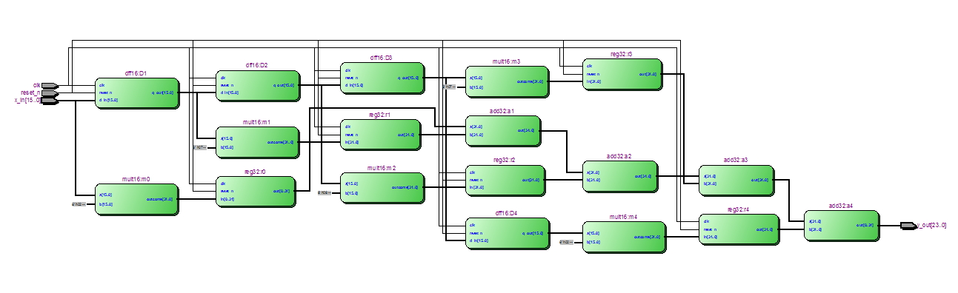
二、波形仿真
首先用Matlab产生一个周期为16点位宽为16位三角波：
n=1:7;
x1(n)=n-1;
n=8:15;
x1(n)=15-n;
x1 = x1 * 100;
x2 =uint16(x1);
fid = fopen('E:/CX/Verilog/design/FIR/FIR2/tri.txt','wt+');
fprintf(fid,'%x\n',x2);
fclose(fid);

产生的三角波如下：
n=1:15;
subplot(3,1,1);
stem(n,x1);
subplot(3,1,2);
x1fft=fft(x1);
stem(n,abs(x1fft));
三角波时域图
三角波频域图

通过testbench模块将Matlab产生的测试数据tri.txt，将各个模块添加到顶层图中联合测试，最终实现所需要的功能。

测试代码如下所示：
`timescale 1ns/1ps
`define clock 50

module test;

reg clk,reset_n;
reg [15:0]x_in;
reg [15:0]data_mem[0:15];
integer i;
wire [23:0]y_out;

always #`clock clk=~clk;

initial
begin
clk=0;
reset_n=1;
#20 reset_n=0;
#10 reset_n=1;
end

initial
begin
$readmemh("tri.txt",data_mem);
end

always @(posedge clk or negedge reset_n)
begin
if(!reset_n) begin
x_in<=15'b0;
i<=0;
end
else if(i<=13) begin
x_in<=data_mem[i];
i<=i+1;
end
else begin
x_in<=data_mem[i];
i<=0;
end
end

fir_top fir(.reset_n(reset_n),.clk(clk),.x_in(x_in),.y_out(y_out));

endmodule

产生的仿真波形如下图所示：
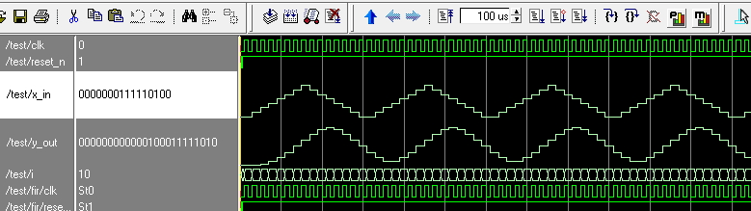

- 直接结构的FIR数字滤波器流水线型FIR数字滤波器进行性能比较。
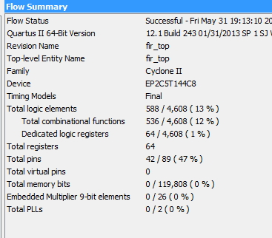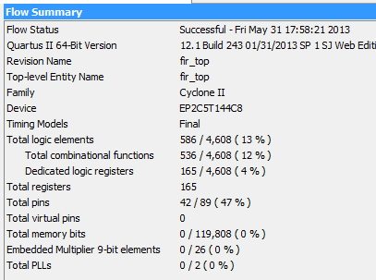
直接型FIR资源消耗情况 流水线型FIR资源消耗情况

流水线型需要的寄存器数量为165个，是直接型的64个的两倍多。流水线型消耗了更多的资源。
速度对比：
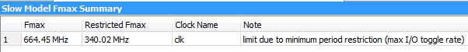
直接型FIR速度情况
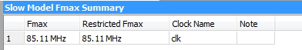
流水线型FIR速度情况
Quartus II的速度分析结果，采样流水线型，速度反而降低了！

